Investujte čas v karanténě efektivně: vysázejte si bylinky do jídel i do drinků
Praha 4. dubna 2020
Možná nejste zdatný pěstitel, ale právě teď je ideální chvíle se jím stát. Řada lidí tráví vlivem řady omezení spoustu času mezi čtyřmi stěnami a neví, co s volným časem. Objednejte si květináče, semínka a pusťte se do uklidňující činnosti, která odvede vaše myšlenky od negativní atmosféry a povzbudí vaše těšení na lepší časy. Zasaďte si voňavé bylinky, které se ovoní vaše jídla, dezerty i koktejly.
Sázení bylinek není tak náročné oproti zelenině a ovoci. Jejich pěstování je nenáročné jak na čas, tak na vybavení, a přesto vám budou dělat radost po celou sezónu. Až se konečně dočkáme svobodného pohybu, setkávání s přáteli a grilovaček, využijete čerstvé bylinky naplno. Budou se hodit jak do salátů, pomazánek a grilování, tak i k přípravě dezertů a osvěžujících drinků.
Jak je sázet?
K vysazení bylinek vám jednoduše postačí květináč nebo truhlík a univerzální zemina. Prodávají se i některé substráty vhodné přímo pro bylinky. Semínka vsypávejte po dvou s rozestupy mezi sebou, aby vám do sebe rostlinky později nevrůstaly. Lehce pokropte vodou a pravidelně zalívejte.
Druhá možnost je nakoupit si vzrostlé rostlinky, které můžete přesazovat do větších květináčů společně, ale nejlépe vždy ve skupině s těmi, které vyžadují stejnou závlahu a sluneční svit.
Kdy je sázet?
Pro bylinky není prakticky špatná doba k sázení, pokud pěstujete rostlinky doma na parapetu. V případě, že se budete snažit bylinky vsadit do zahrádky, nechte semínka vyklíčit kolem března až dubna na teplém místě a poté je v květnu až červnu můžete vsadit ven.
Co sázet?
Máta

Jednou z nejoblíbenějších bylinek je máta, jejíž vonné esence příjemně doplní koktejly i dezerty. Z čerstvé máty si připravíte osvěžující čaj a příjemně ovoní karafu s vodou a citrusy. S citrusy se skvěle pojí i v míchaných drincích, jako je například Fernet Stock Bavorák anebo některé příchutě drinku vodka lemonade. Máta dodá svěžest ovocným dezertům a zajímavá kombinace vzniká i s čokoládou. Mátu můžete přimíchat do sorbetů nebo ovocných zmrzlin. Ve slaných kombinacích ji použijte třeba ve spojení s okurkou a jogurtem anebo s jehněčím masem.
Existuje spousta druhů máty, které mají trochu jiné aroma. V dnešní době tak není problém narazit například na mátu čokoládovou, jahodovou, citronovou a další.
Amundsen Lemonade
Sklenici naplňte ledem. Zalijte trochou oblíbeného sirupu a panákem vodky Amundsen. Dolijte sodou a přidejte kousky ovoce a snítku bylinek. Můžete zkusit zajímavou kombinaci s okurkou a rozmarýnem nebo tymiánem.

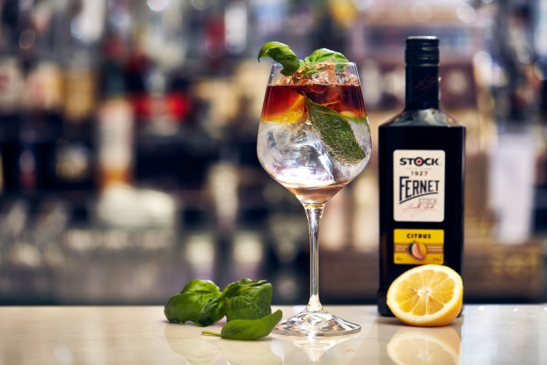
Bazalka
Bylinka, bez které bychom si nedokázali představit italskou kuchyni. Bazalka je zkrátka nepostradatelnou součástí těstovin, salátů i masových pokrmů. Její aroma se kupodivu příjemně pojí i ve sladkých kombinacích, a to zejména s jahodami. Do míchaných drinků lze použít nejlépe pro doplnění lehce nahořklé chuti, jako v případě Fernet Stock Spritz.
Fernet Stock Spritz
Kdo by neznal legendární Fernet Stock Bavorák?! Jeho upgradovaná verze povznáší drink o ještě vyšší level. Neotřelá kombinace nejoblíbenějšího hořkobylinného likéru v Česku s Vienou je ideální volbou pro různé události.
Vinnou sklenici naplňte ledem, zalijte Vineou nebo bezinkovou limonádou a střikem vody. Doplňte panákem Fernet Stock Citrus. Ozdobte plátkem citronu a bazalkou, případně mátou.

Oregano
Další bylinka, kterou mají v oblibě Italové, ale také Řekové. Oregano má příjemné aroma hodící se do masových, rybím i zeleninových pokrmů. Oregano skvěle chutná v jogurtových dresincích a marinádách na maso. Spolu s česnekem ochutí perfektně mletá masa anebo luštěninové pokrmy. V zeleninových pokrmech ladí s lilkem, rajčaty, okurkami a cuketou. V míchaných drincích se s ním nesetkáte často, přesto může příjemně ovonět long drinky s příchutí okurek a citronu.

Tymián
Tymián je velice univerzální bylinka, která skvěle vyniká sama osobě i v kořenících směsích. A to jak jemnějších, ve spojení s dalšími bylinkami, anebo v kořenitějších, ve spojení například s římským kmínem a pepřem. Jeho pronikavá chuť pozvedne omáčky i dresinky. Do drinků se hodí podobně jako oregano – v kombinaci s okurkou a citrusy.

Rozmarýn
Bylinka středomoří, která v sobě nese silné vonné silice, je skvělým doplňkem masa. Rozmarýnovou snítku můžete použít k potírání masa při grilování – stačí namáčet v dobrém oleji a potírat jím maso nebo ryby. Na tužší stonky můžete napíchat kousky masa a rožnit pozvolna na grilu, do masa se tak uvolní vůně rozmarýnu. Snítky rozmarýnu příjemně ovoní masové pečeně a omáčky k hovězímu masu. Pokud přidáváte rozmarýn do jídla nakrájený, dejte si záležet, aby byly kousky opravdu jemné, protože pevné jehličky s výrazným aroma mohou ve větších kouscích způsobit nahořklost. V drincích hraje perfektně s okurkou a perfektně doplní gin s tonicem.

Gordon’s Gin & Tonic
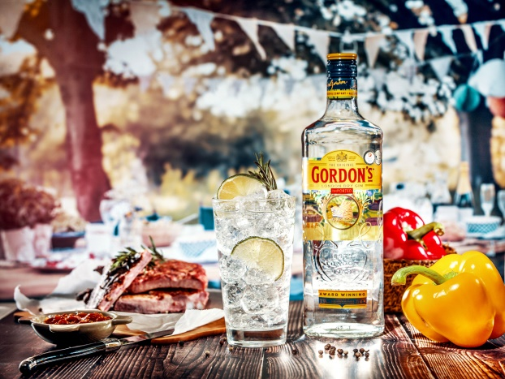
Naplňte vysokou sklenici ledem a zalijte panákem Gordon’s Gin. Dolijte tonicem, promíchejte a vložte snítku rozmarýnu.

Tipy na závěr: Ovoňte si bylinkami i další drinky


Johnnie Walker Ginger Highball
Whisky nemusíte pít nutně samotnou, jako velký znalec. Každý ví, že nejprodávanější skotská whisky Johnnie Walker Red Label je skvělá i do míchaných drinků. Ochutnejte originální drink s dřevitým tónem a osvěžující chutí.
Sklenici naplňte ledem a zalijte panákem Johnnie Walker Red Label. Doplňte vychlazeným zázvorovým pivem, promíchejte a ozdobte limetkou a mátou.


Božkov Tonic
Božkov je nejoblíbenější česká značka lihovin. Pijeme ji s těmi, s nimiž jsme sami sebou, a proto věřte, že vaši kamarádi ocení něco tak jednoduchého a tak efektního, jako je spojení s Božkovu Bílého a tonicu.
Sklenici naplňte ledem a zalijte panákem Božkov Bílý. Přilijte tonic, vložte do sklenice pár plátků citronu a zamíchejte.

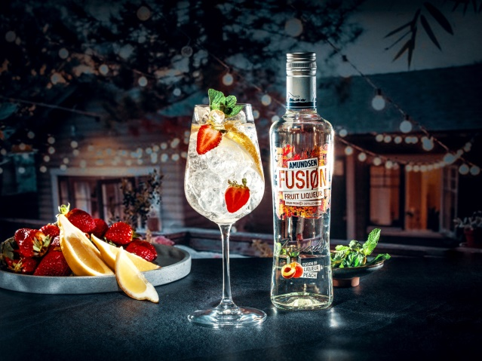
Amundsen Peach Splach
Ovocné likéry Amundsen FUSIØN vyzývají k tvorbě originálních míchaných drinků. Zkuste například příchuť broskve ve spojení s šumivým vínem.
Do 0,3 l sklenice plné ledu nalijte 5 cl AMUNDSEN FUSIØN PEACH, přidejte citronovou šťávu a dolijte kvalitním sektem. Ozdobte ovocem a mátou.

